第 8 天作业

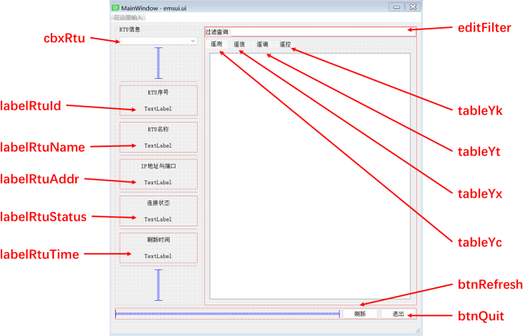编程 1：**带人机界面的 EMS-RTU 通讯：**

* 采用面向对象封装，尽量减少全局变量和全局函数。
* 完成 EMS 层的 SCADA 功能：
  + 点击按钮，重新获取数据库数据，并刷新到页面
  + RTU 的状态显示：图标显示。
  + 四遥与 RTU 的刷新时间显示格式：”yyyy-MM-dd hh:mm:ss”
  + 通过表格，修改 遥控和遥调的值，保存到数据库时，同时更新该遥控/遥调的时间。

# 修改 ems.py，只向 rtu 下发 数值或时间有变化的遥控和遥调。

* 参考 EMS 层功能，完成 RTU 层的 SCADA 功能：
  + 点击按钮，重新获取数据库数据，并刷新到页面
  + RTU 的状态显示：图标显示。
  + 四遥与 RTU 的刷新时间显示格式：”yyyy-MM-dd hh:mm:ss”
  + 通过表格，修改 遥测和遥信的值，保存到数据库时，同时更新该遥测/遥信的时间。

# 修改 rtu.py，只向 ems 上送 数值或时间有变化的遥测和遥信。